ГРУППА КОМПАНИЙ «ЛАНИТ»
ООО «ЛАНИТ-Норд»
г. Санкт-Петербург, пр. Шаумяна, д. 10, +7 (812) 326 -00-42
www.lanitnord.ru

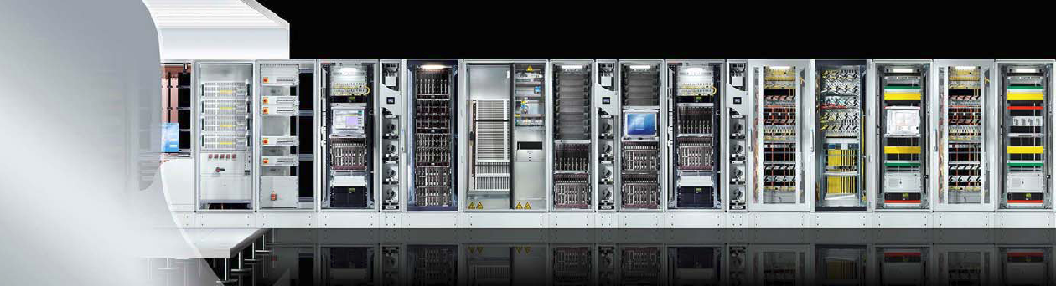

Уважаемые коллеги!

Рады сообщить Вам об открытии в компании «Ланит-Норд» сборочного производства электрощитового оборудования – низковольтовых комплектных устройств (НКУ).
Мы выпускаем электрощитовую продукцию и щиты автоматики любой сложности. Высококвалифицированные специалисты изготовят изделия, как по типовым схемам, так и по индивидуальным решениям.

Все изделия производятся на элементной базе ведущих мировых производителей, таких как LEGRAND, Schneider Electric, ABB и др. Для участия в бюджетных проектах возможно изготовление изделий используя отечественные комплектующие.

Компания «ЛАНИТ-Норд» оказывает услуги по:
- технической поддержке систем электроснабжения на стадии проектирования объектов;
- подготовке коммерческого предложения по компоновочному решению изделия и срокам его изготовления;
- доставке оборудования до места его эксплуатации;
- шеф-монтажу изделия на объекте.

По всем возникающим вопросам Вы можете обращаться
в компанию «ЛАНИТ-Норд»:

Санкт- Петербург , пр. Шаумяна, д. 10

(812) 326-00-42

LanitNord@lanit.ru

www.lanitnord.ru

